时隔半年

统信UOS智能终端版

再次带来重磅技术创新

系统架构成功升级

并实现**多生态融合视窗框架**

（以下简称“**有融视窗**”）

在跨生态、跨终端应用兼容方面

不仅支持Linux应用同时也高度兼容Android应用



为什么要花大力气“融合多生态”？

首先，我们介绍一下此次技术创新的初衷。

统信UOS智能终端版自发布以来，已陆续展开和支撑了大量商业合作项目，这些项目遍布各行业领域，但都有共性的需求，便是各自的业务应用需要重新适配，一般都是跨生态应用。

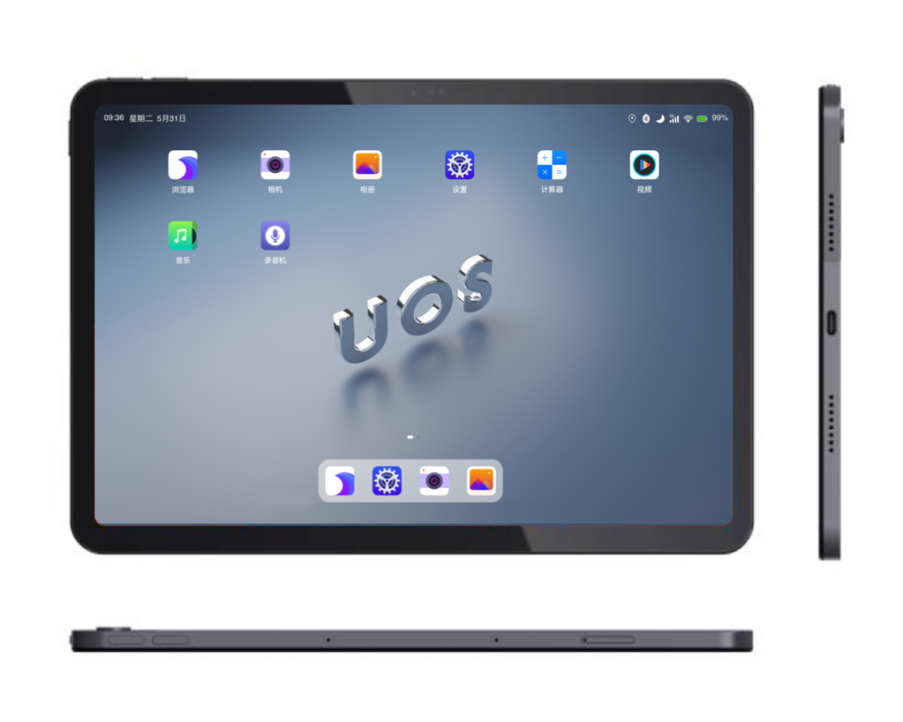

一方面，在适配这些业务应用的过程中，我们发现「**无差异体验**」成为众多客户的普遍性诉求。

另一方面，伴随智能终端硬件产业的发展，各大主流产品都已具备连接键鼠的能力，但应用生态仍然以移动端为主，若能**在平板电脑上兼容PC端应用使用习惯**，那么平板电脑的生产力和效率方面将毫不逊色甚至超越笔记本电脑。

从以上两方面出发考虑，过去我们一直致力于打造一套对跨生态应用和跨终端应用都能无缝兼容的系统方案，不负众望，今天先给大家展示下初出茅庐的「有融视窗」，在跨生态应用兼容方面的表现。

简单来说，「有融视窗」不仅实现了让跨生态应用在统信UOS智能终端版稳定运行，让Android应用的功能交互达到原生体验，而且打破了与主系统应用之间的系统环境隔阂，使多种生态应用**显示形态共存、交互响应统一、文件数据共享**，真正做到多生态应用无缝融合于一体的无差异体验。

统信UOS智能终端版如何“融合多生态”？

1、显示形态共存

* 多生态应用图标在桌面混排显示，均可一触启动
* 多生态应用可穿插启动同步运行，通过多任务窗口无缝切换



2、交互响应统一

* 各生态应用共用统一的系统功能和交互：输入法、通知、截屏等
* 各生态应用对全局手势交互响应一致：应用最小化、进入多任务视图、关闭应用



3、文件数据共享

* 各生态应用的文件资源互通且统一管理
* 各生态应用剪贴板数据互通



统信UOS智能终端版怎么“融合多生态”？

介绍了这么多，那么「有融视窗」究竟是怎么实现的？对比传统的生态兼容方案，它的优势又在哪里？

**有融视窗**

「有融视窗」属于一个系统服务，其核心的功能是兼容Android应用的显示与交互，即接收Surface Backend合成的图像数据并进一步完成合成渲染显示，同时也会把Input事件转发到Surface Backend重现触摸以便模拟用户交互，从而实现桌面应用混排，跨系统应用启动和运行以及窗口切换无缝融合。

除了能兼容Android应用的显示与交互，考虑到Android应用频繁的安装、卸载场景，「有融视窗」可以直接管理Android应用的安装、卸载，保证客户操作体验无差别。





在这个数字化、生态型的时代，统信UOS智能终端版始终考虑与客户侧的融合体验，为此进行了大量研发投入，基于场景不断尝试跨生态、跨终端的产品共创，进而为各行各业的客户提供更好的服务，给世界更好的选择！

统信软件终端操作系统产线副总经理 林明祥

©统信软件技术有限公司。访问者可将本网站提供的内容或服务用于个人学习、研究或欣赏，以及其他非商业性或非盈利性用途，但同时应遵守著作权法及其他相关法律的规定，不得侵犯本网站及相关权利人的合法权利。除此以外，将本网站任何内容或服务进行转载，须备注：**该文档出自【faq.uniontech.com】统信软件知识分享平台**。否则统信软件将追究相关版权责任。